**説明**

1. 平成29年度の19市町および7保健所別の国民健康保険加入者（40歳～74歳）までの男性36420人、女性48533人の健診データを使用
2. 年代については、働き盛り世代（40歳～64歳）と前期高齢者（65歳～74歳）の2グループに分類
3. 19市町および7保健所別の検査値の**該当割合※**と質問票の回答割合を算出するとともに、リスク偏差値を算出した。リスク偏差値は、望ましくない割合が全県の平均を超えると50以上になるように算出した。
4. 19市町および7保健所別に検査値と質問票のリスク指標をレーダーチャートで図示
5. レーダーチャートの赤紫線が全県の平均を、青線がその市町の値を示す
6. レーダーチャートには、全県の平均を超えている項目に赤色の枠をつけた
7. 検査値と質問票の関連を調べるために、19市町および7保健所別の該当の有無を目的変数とし、質問項目を説明変数として多重ロジスティック回帰分析を実施した。なお、年齢調整を行うために、すべての解析で年齢を説明変数として組み込んだ
8. 検査値に影響をあたえ、かつ、5％で有意な質問項目をピックアップ
9. それぞれの検査値に対して、影響をあたえている項目の中で、回帰係数が大きい順の上位3位を表に記載した。なお、8の項目に該当がない場合は空欄としている。
10. なお、一時点（平成29年度）のデータを用いたため、因果関連は言えないことに注意が必要。

**※該当割合**

　　　19市町別の性別および年代ごとの検査値の基準値を超える割合（%）（以下、該当割合）を算出。検査項目、基準値は以下のとおり(参考：標準的な健診・保健指導プログラム【平成30年度版】)。



表の見方

1. 検査値および質問票の該当割合

　検査値

　　例：BMI18.5kg/m2

年齢区分（働き盛り世代と前期高齢者）

　　　1ページ目

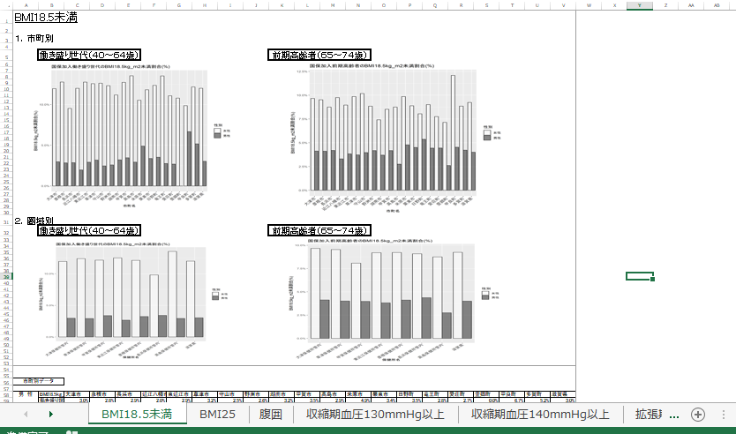

該当割合

白色：女性

黒色：男性

各検査項目と該当数値

　　　2ページ目

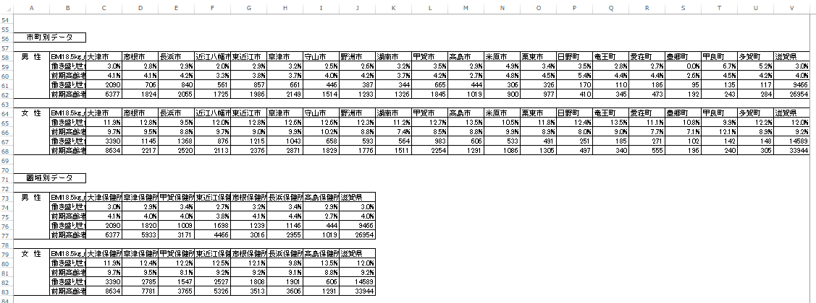

1ページ目のグラフを書くに使った実際の数値

1. リスク偏差計算シート

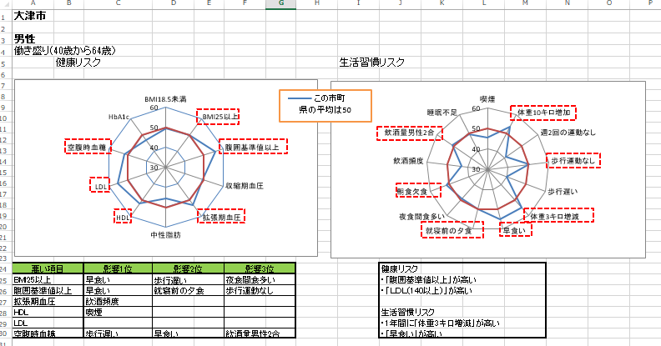

* 検査値と有意に関連のあった生活習慣を3項目列挙
* 有意な関連が認められた項目がない場合は空欄とした
* 検査項目はリスク偏差が50以上のもののみ選択した

質問票と検査値別のリスク偏差

・青色の線が対象の市町

・赤紫の線が県平均の50の線

＊50以上の望ましくない項目は点線赤色で枠囲みをした

　なお、リスク偏差計算シートに用いた用語は以下のとおりに変換したものを用いた。

